

________________________________________________________________________________

Documento técnico de arquitectura_ Proyecto Final
“MI DULCE FORTUNA”
DISEÑO GENERATIVO DE CONEJO 3D_ TECHNICAL ART

________________________________________________________________________________


20 de abril de 2026
Universidad militar nueva granada
Facultad de Ingeniería

Contenido
1. Contenido 1
2. Nombre de los artistas técnicos 2
3. Nombre de la Herramienta: 2
4. ¿Cuál es el concepto artístico de su herramienta? 2
5. ¿Cuáles referentes artísticos y técnicos tienen su herramienta?, utilice imágenes y descripciones escritas 3
6. Describa el algoritmo de Sistema en L que va a utilizar, incluyendo los procesos de Modelado y Rigging procedural en maya. 0
6.1. Vocabulario (Símbolos y elementos del sistema) 0
6.2. AXIOMA (Principio genérico) 1
6.3. REGLAS 0
6.4. eJECUCIÓN 0
6.5. resultado 0
6.6. Realice un wireframe de la interfaz de su herramienta 1
6.7. Diseñe (en Sketch o LowPoly) uno de los posibles resultados esperados de su herramienta. 3

Nombre de los artistas técnicos

Mayerly Camargo Pedraza Código 1202327
Jennifer Lizeth Leiva Código 1202617
Docente: Diego Felipe Beltrán Cardona

Nombre de la Herramienta:

“MI DULCE FORTUNA”

¿Cuál es el concepto artístico de su herramienta?

- La herramienta tendrá el objetivo de crear conejos antropomórficos 3d abstractos en técnica low poly y estética bento-pixelart.
- La herramienta arranca solicitándole al usuario 1 cosa:
1. Una emoción o sensación para el conejo:
    - En base a esa emoción se generarán el color y los shaders teniendo en cuenta la teoría de color propuesta por Eva Heller de la editorial Gustavo Gili. Se decidieron 8 sensaciones NO comunes ni obvias, las cuales fueron:
Descanso, Fantasía, odio, Barato,Envidia, infidelidad, cortesia y feo; sus paletas de color están definidas en las reglas.

¿Cuáles referentes artísticos y técnicos tienen su herramienta?, utilice imágenes y descripciones escritas

Referentes Artísticos
Referente |  | Descripción |  | Aplicación | Imagen
  Animal Crossing |  | Videojuego en el que el jugador interactúa con personajes animales antropomorfos dentro de un entorno cotidiano. |  | Se toma como referencia la antropomorfización, aplicándola en la postura del conejo, el cual se mantiene erguido sobre dos extremidades, tiene un estilo simple y humanizado. | 
Estilo gráfico Bento |  | tendencia de diseño que divide el contenido en una cuadrícula de cuadros y rectángulos de diferentes tamaños, para nosotros las caras |  | Cuadros de color de tamaño diferente pero pintadoscon orden | 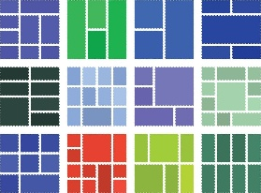  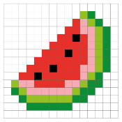
  wannahas.png |  | Artista 3D que diseña personajes tiernos dentro de composiciones suaves, iluminación llamativa y estética estilizada en entornos digitales. |  | Se toma como referencia el uso de la iluminación de los materiales y las formas, para reforzar la sensación de ternura. | 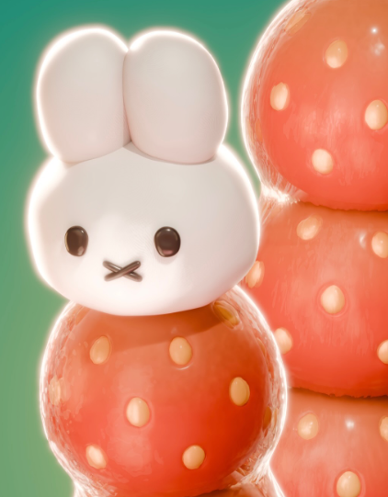
  3d.bysarah |  | Artista 3D enfocada en personajes estilizados con uso de materiales y detalles sutiles que sugieren texturas interesantes. |  | Se toma como referencia la idea de texturizado mediante shaders para generar riqueza visual sin perder la estética low poly. | 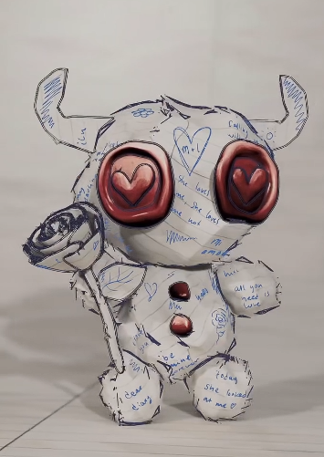
  Sanrio |  | Empresa japonesa reconocida por la creación de personajes icónicos dentro de la estética kawaii, caracterizados por su simplicidad formal, formas redondeadas y alta carga emocional. |  | Se toma como referencia el uso de formas simples, siluetas claras, colores pastel y expresión emocional minimalista, para generar empatía y conexión afectiva con el usuario. | 
Referentes Técnicos
Referente | Descripción |  | Aplicación |  |  | Imagen
Pokémon Low poly fan art | Interpretación de personajes de Pokémon utilizando la estética Low Poly, la cual se basa en la reducción de geometría mediante el uso de pocos polígonos. |  | Se toma como referencia el rango aproximado de 500 a 2000 quads en la geometría. |  |  | 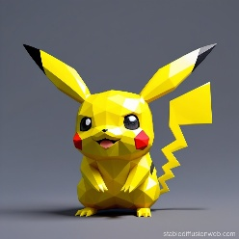
Spore Creature Creator | Sistema de creación procedural de criaturas basado en la combinación de estructuras (metaballs) y piezas predefinidas (rigblocks), complementado con texturizado y animación adaptable a múltiples configuraciones morfológicas. |  | Se toma como referencia la lógica de construcción con arquitectura módular mediante primitivas geométricas y reglas de proporción. |  |  | 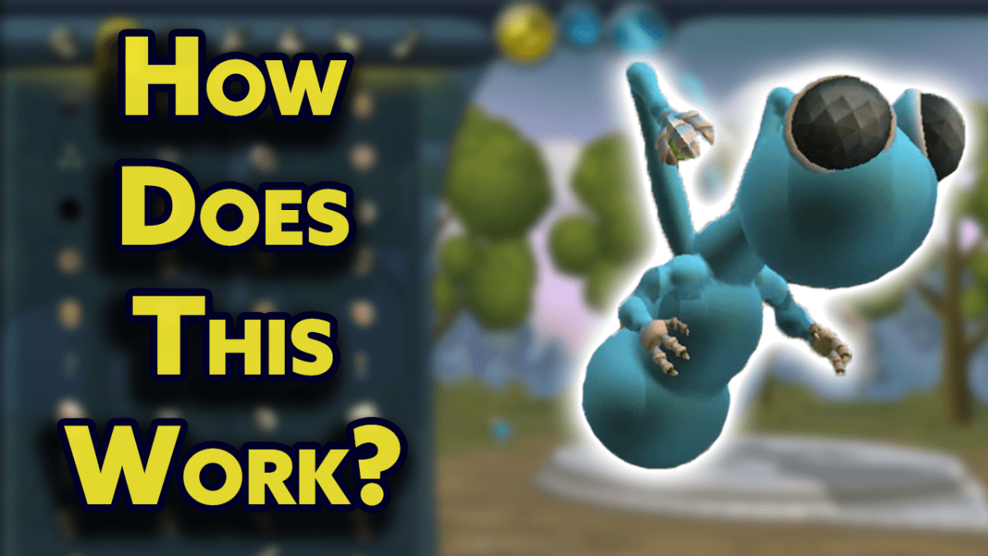
Diseño emocional (Emotional Design) | Enfoque que busca generar respuestas afectivas en los usuarios mediante la interacción con un producto o sistema. Mediante la respuesta inmediata a la apariencia, la experiencia de uso y la conexión emocional. |  | Se toma como referencia la traducción de estados afectivos en características visuales por medio de colores pasteles y formas redondeadas para generar una respuesta de ternura inmediata. |  |  | 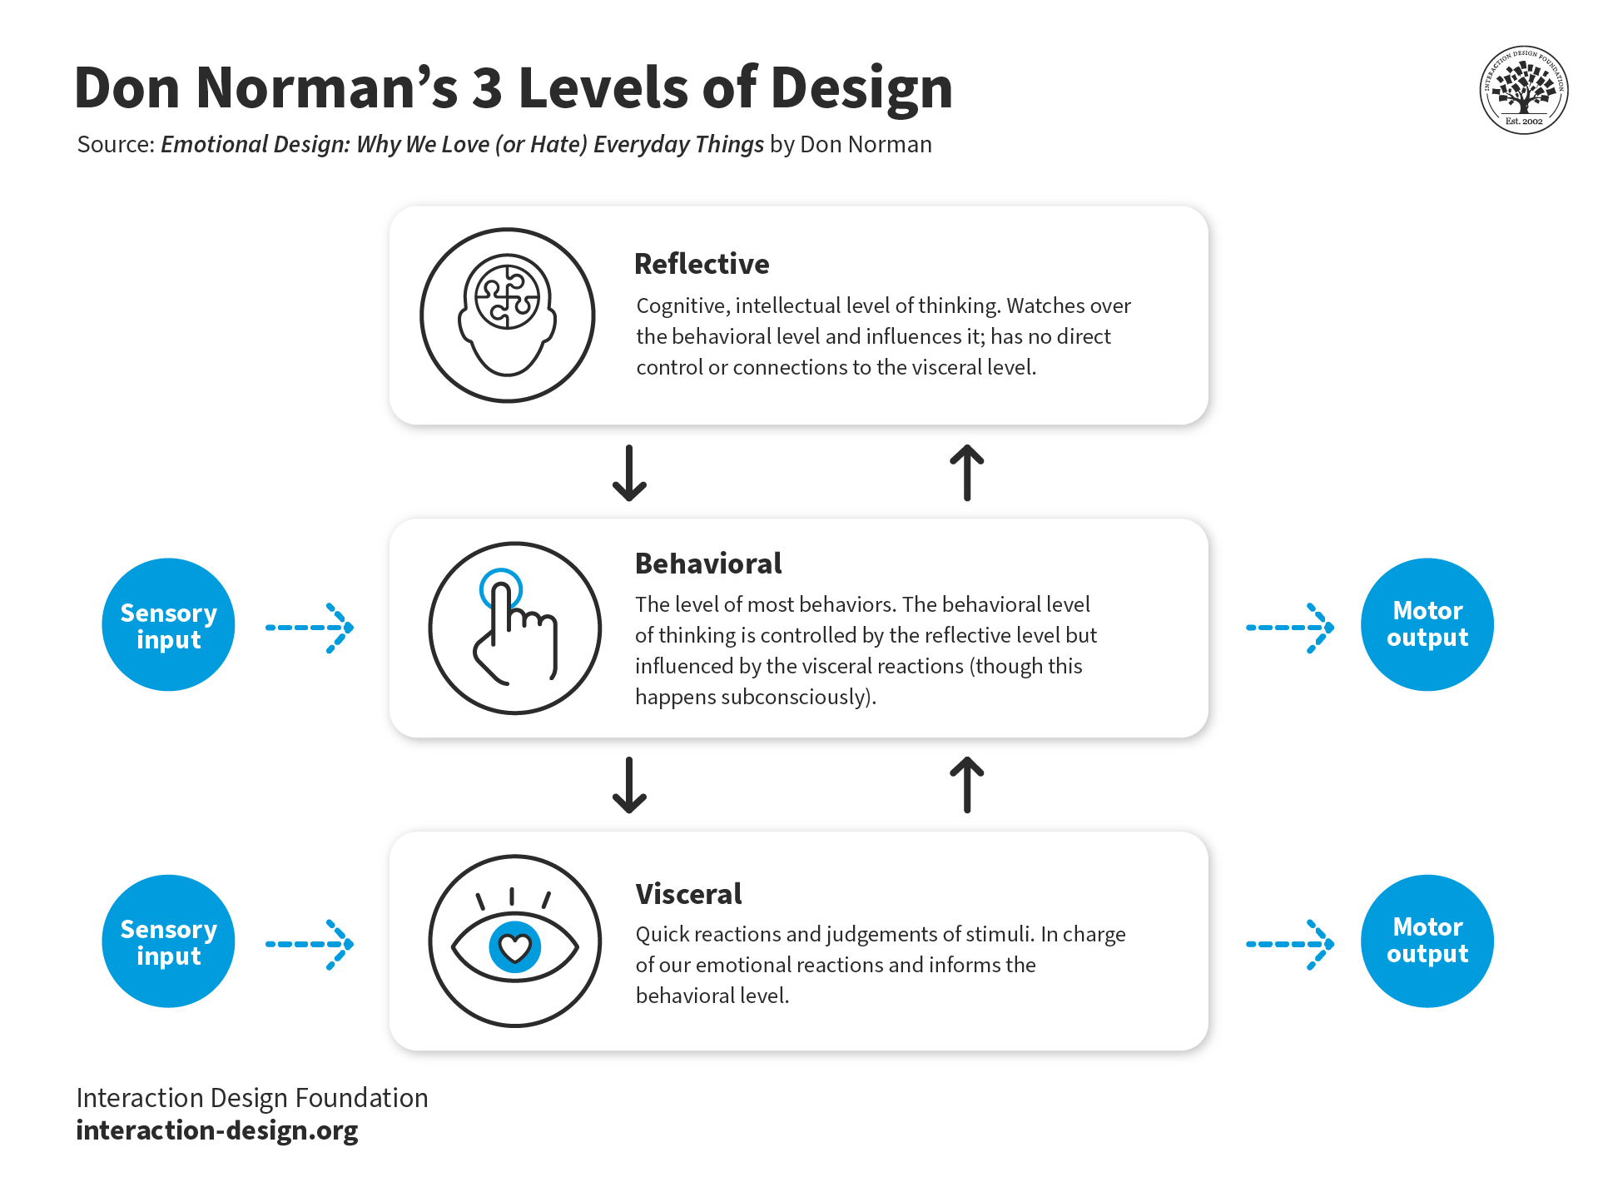
Shaders en Maya | Los shaders NPR en Autodesk Maya permiten representar modelos 3d bajo una estética estilizada no realista. Con estos métodos se pueden lograr estilos cartoon, transiciones de color o gradientes, variaciones en textura, color o relieve y la respuesta a la luz. |  | Se toma como referencia los principios de shaders: El toon shader establece la base estética caricaturesca, el ramp shader define la cohesión cromática, el noise shader se utiliza para introducir microvariaciones superficiales que sugieren cualidades táctiles y el specular se ajusta para reforzar sensaciones como suavidad, opacidad o tensión. |  |  | s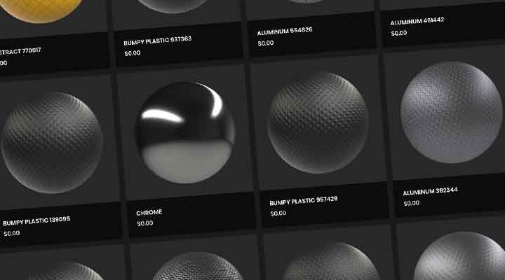

Describa el algoritmo de Sistema en L que va a utilizar, incluyendo los procesos de Modelado y Rigging procedural en maya.

Vocabulario (Símbolos y elementos del sistema)

Elemento “Parte Superior” |  | Elemento “Parte inferior” |  | Elemento” Conejo  Resultado”
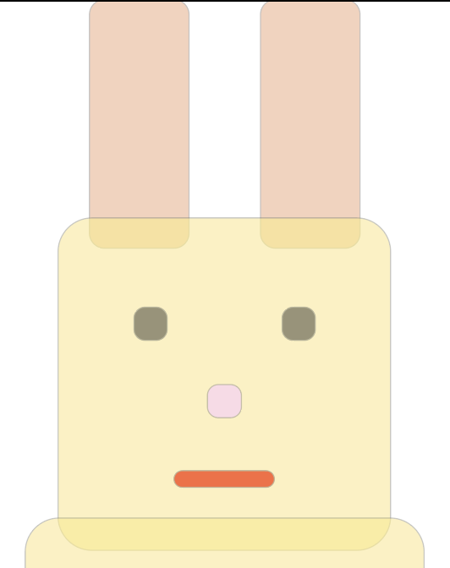 | + | 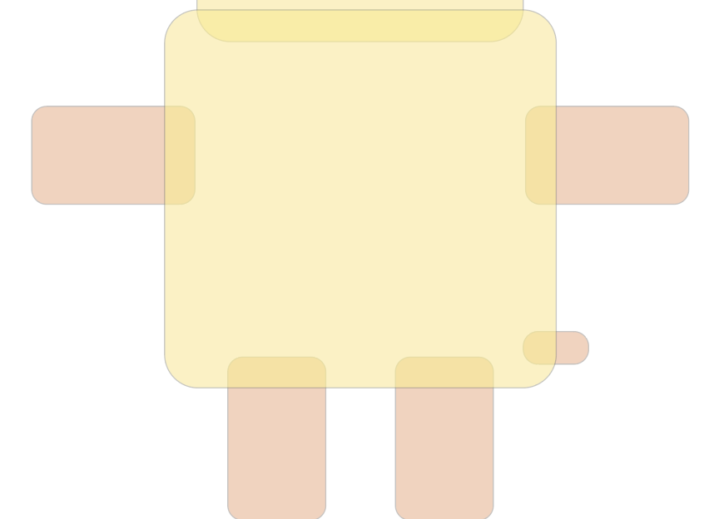 | = | 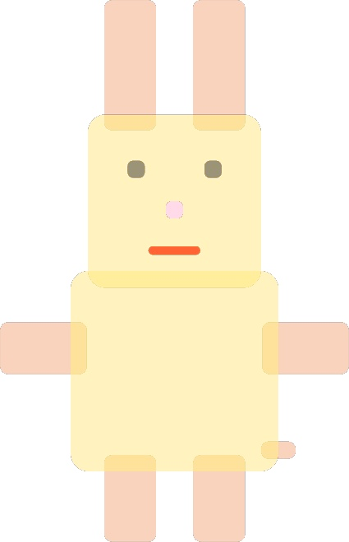

AXIOMA (Principio genérico)

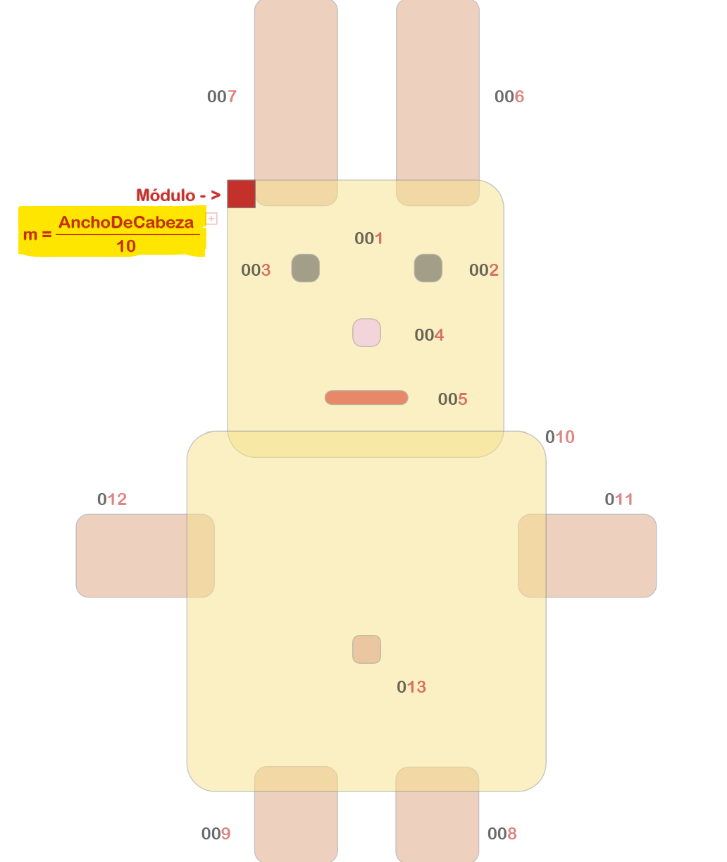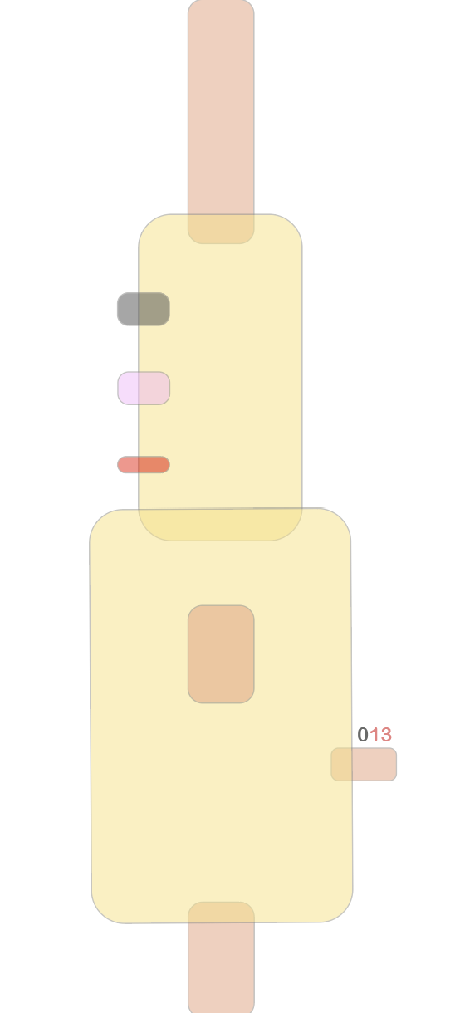 | 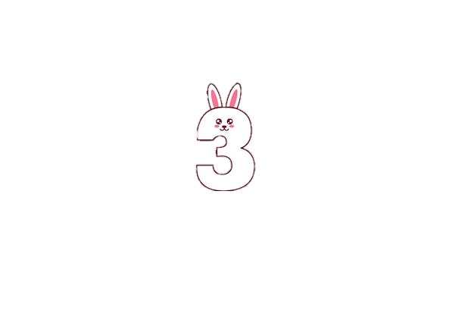  PRIMITIVAS EN TOTAL  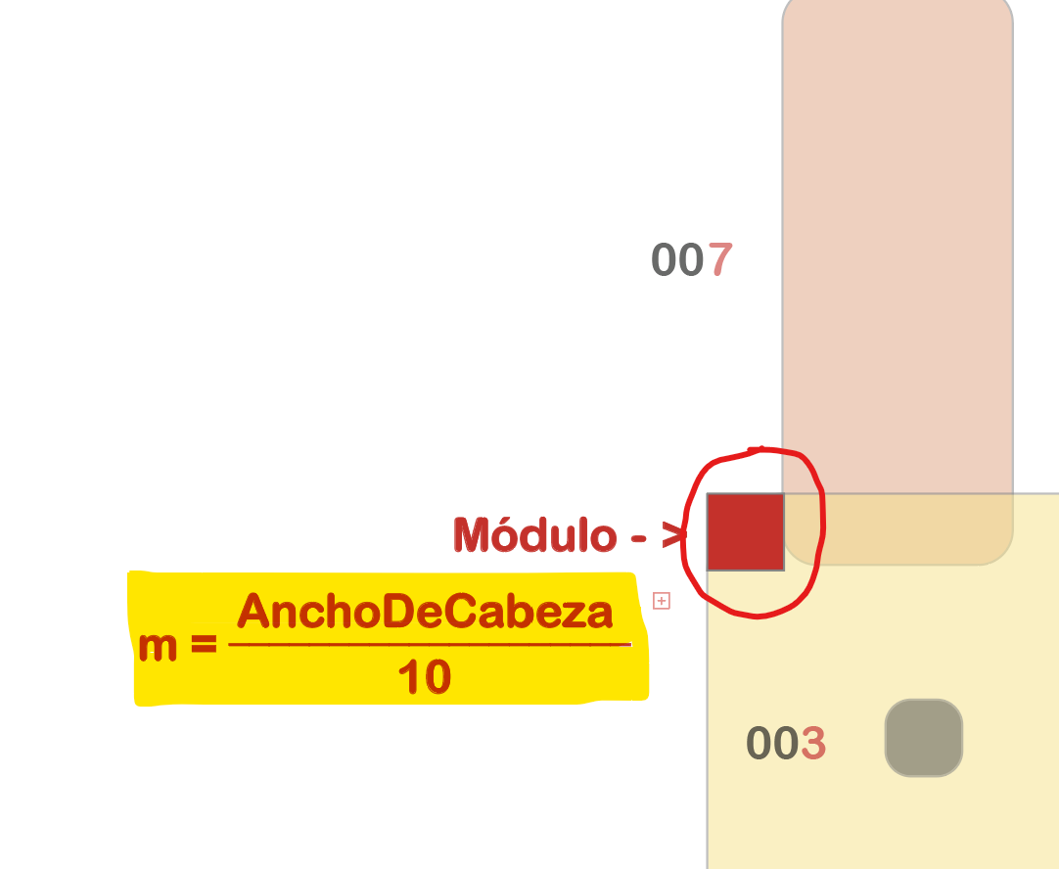  UN MÓDULO

REGLAS

REGLA ESTRUCTURAL  Y  NOMENCLATURA | El conejo va a estar conformado por 13 primitivas tipo cubo las cuales serán:  Conejo_Grupo_001  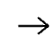 ParteSuperior_Grupo   Cabeza_Primitiva_001   OjoIzquierdo_Primitiva_002   OjoDerecho_Primitiva_003   Nariz_Primitiva_004   Boca_Primitiva_005   Oreja_Izquierda_006   Oreja_Derecha_007   ParteInferior_Grupo   PieIzquierdo_Primitiva_008   PieDerecho_Primitiva_009   Tronco_Primitiva_010   ManoIzquierda_Primitiva_011   ManoDerecha_Primitiva_012   Cola_Primitiva_013 | 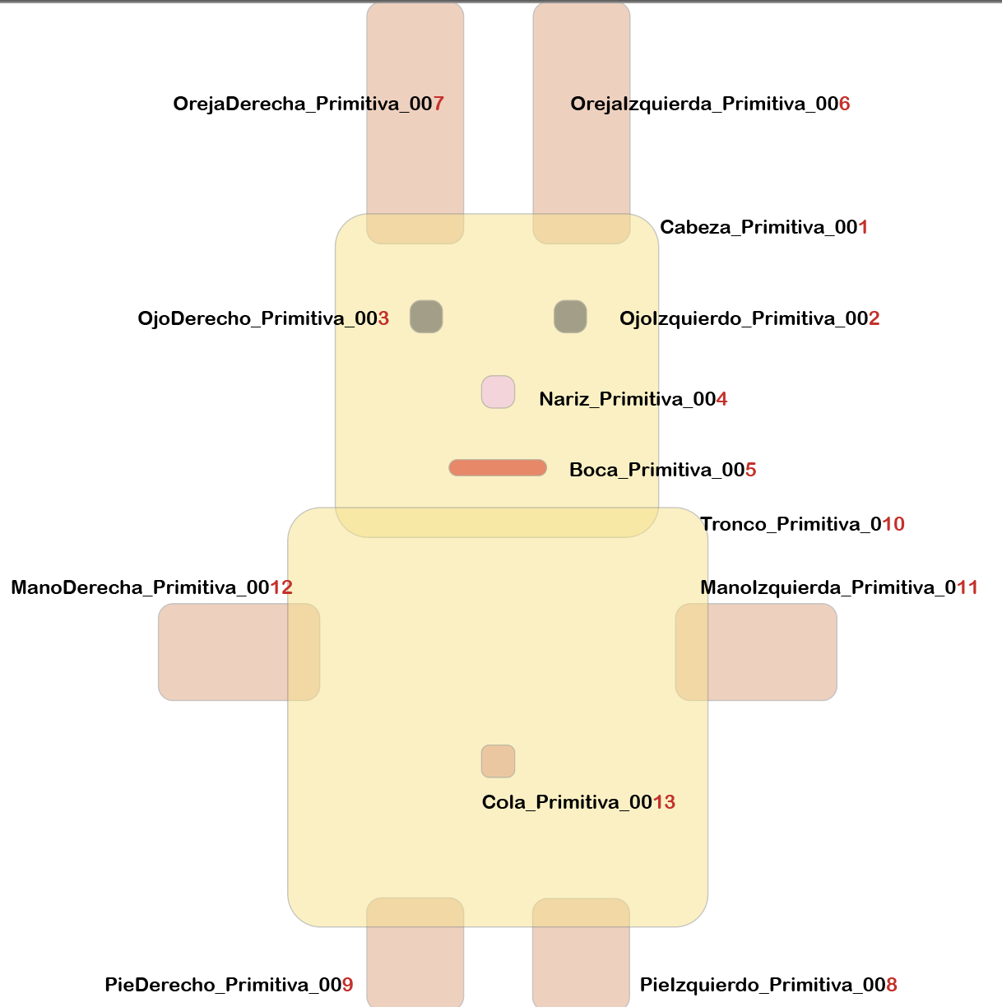
REGLA DE SIMETRIA | El lado derecho es igual al izquierdo, en formas, color y medidas. | 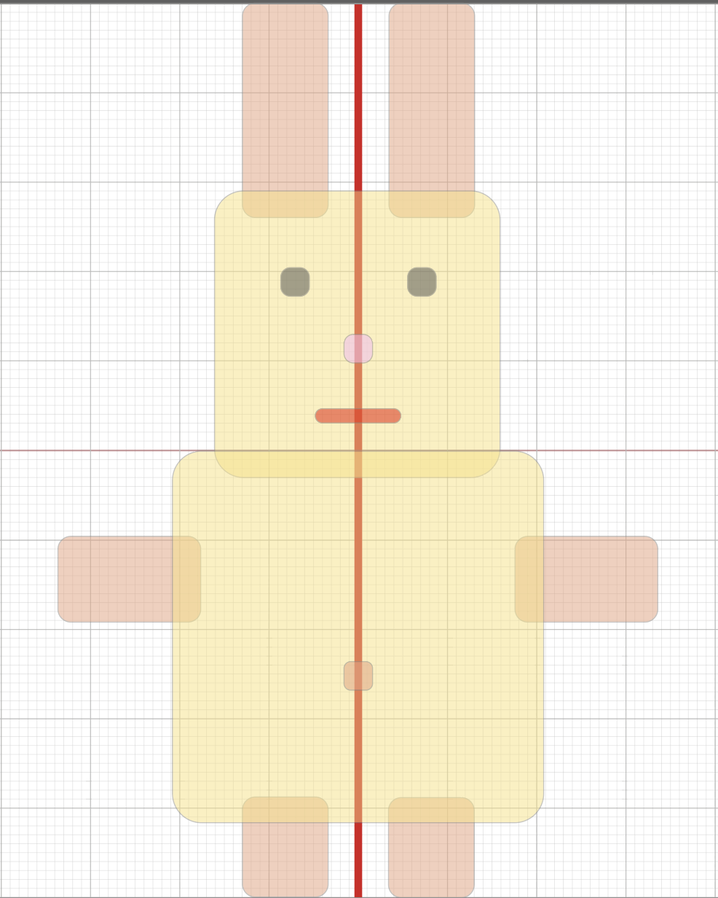
REGLA DE COLOR | Nuestra paleta de colores será Monocromática para cada conejo en tonos pasteles.  El usuario podrá seleccionar una de las 6 emociones disponibles; la cual determinará con que color se generará el conejo, ya que cada emoción está asociada a un color de la siguiente paleta.  Ejemplo: si selecciona tristeza, el sistema usara como base este color azul #00698A, pero pintara los brazos, los pies, el tronco..etc, de tonos de azul cercanos dentro del rango cromático. | Descanso Feo  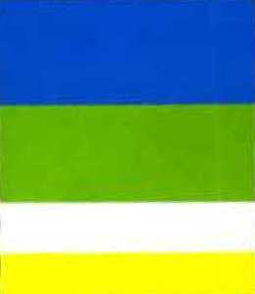 (4, 74, 198) 35%  (101, 44, 0) 32%  (94, 167, 0) 35% (89, 101, 97) 32%  (0, 0, 0) 26%  (255, 255, 255) 15%  (9, 16, 124) 10%  (255, 255, 1) 15%  Pequeño Fantasía   (254, 180, 217) 40% 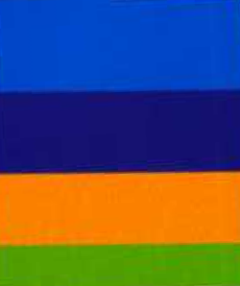 (1, 70, 200) 29%  (255, 255, 1) 35% (20, 16, 111) 29%  (255, 255, 255) 15%  (251, 128, 0) 29%  (94, 117, 131) 10% (75, 159, 2) 13%  Odio Envidia  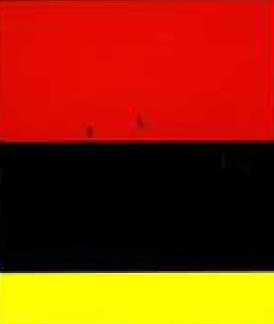 (232, 10, 5) 43% 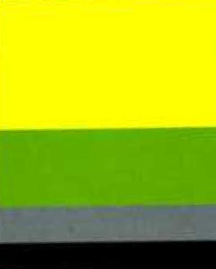 (255, 255, 1) 55%  (97, 170, 1) 25%  (0, 0, 0) 43% (100, 109, 104) 10%  (255, 255, 1) 14% (0, 0, 0) 10%  Artificial Verdad   (48, 33, 131) 22% 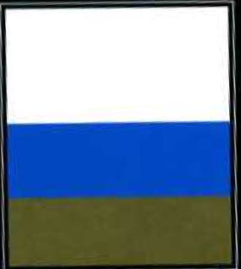 (255, 255, 255) 40%  (134, 149, 159) 22% (1, 71, 195) 35%  (255, 203, 255) 20% (199,159,52) 25%  (209, 176, 44) 18%  (255, 141, 1) 18%
REGLA DE RENDER Y ESTILO | - Técnica: Low poly (5000 a 20.000 quads)  - Vista desde la cual se generará el conejo: Front-Z, de manera que siempre se tenga el eje horizontal como “x” el vertical como “y” y la profundidad como “z” | 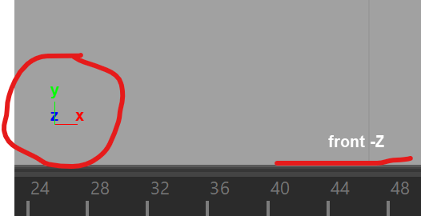
Reglas de estilo | Estilo: Caricaturesco kawaii | 
Reglas de material | Aplicación de materiales mediante:  - Toon shader (base estilizada)  - Ramp (gradientes de color)  - Noise (variación superficial)  Specular (sensación táctil) | 

REGLA DE MORFOLOGÍA  VARIACIÓN  Y MEDIDAS | Tendremos 3 tipos de Morfología  Morfología Ancho de cabeza  Vertical 20 a 27 cm  Estándar 28 a 35 cm  Horizontal 36 a 43 cm  La medida del ancho de cabeza, se generará de manera aleatoria en el rango de 20 a 43 cm. | 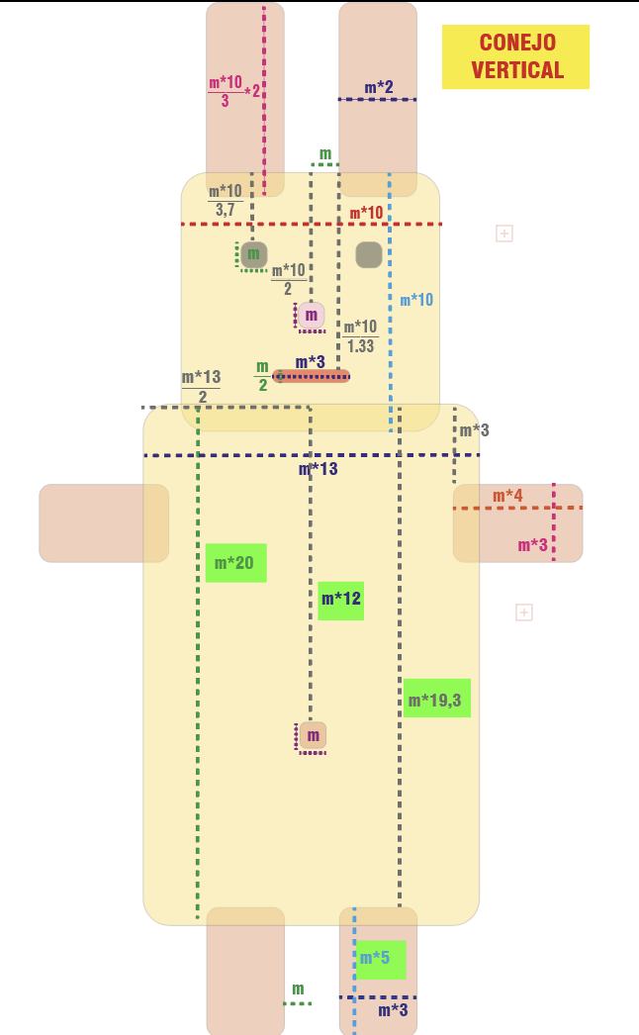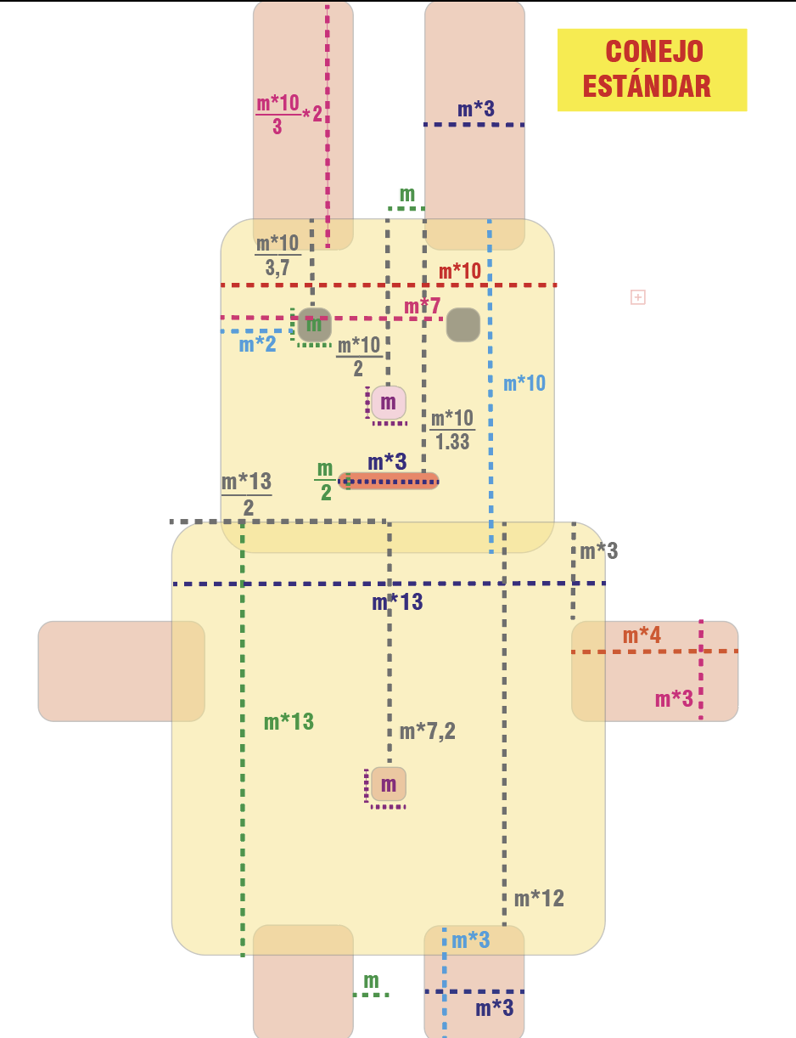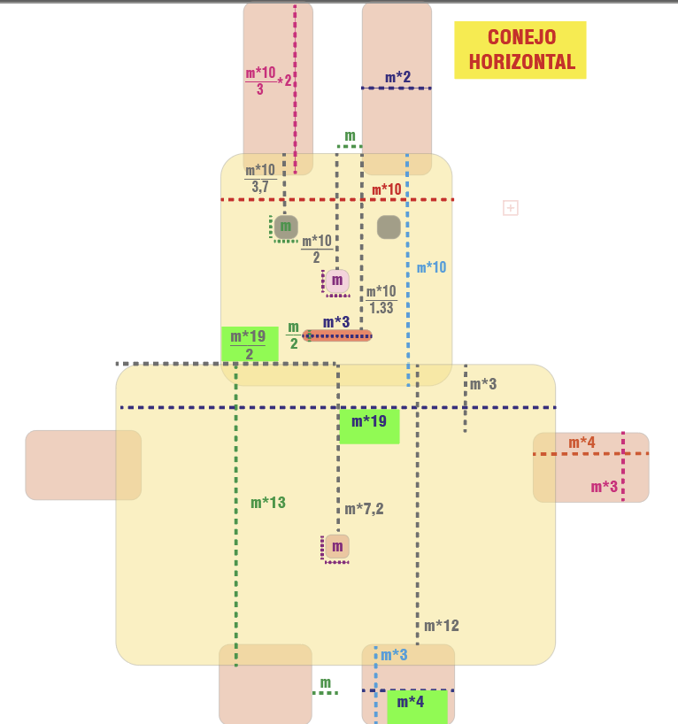  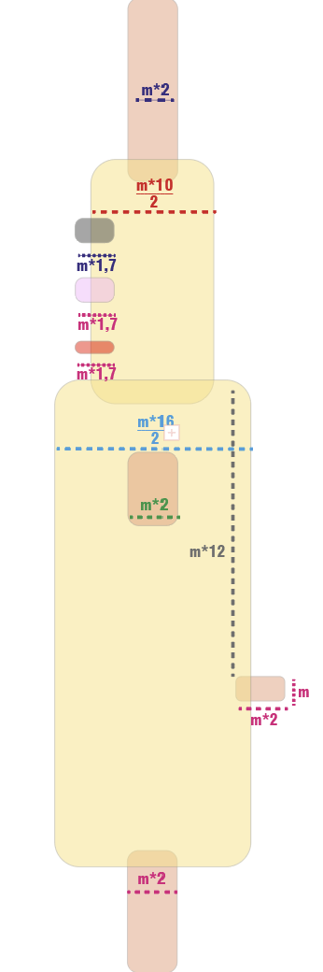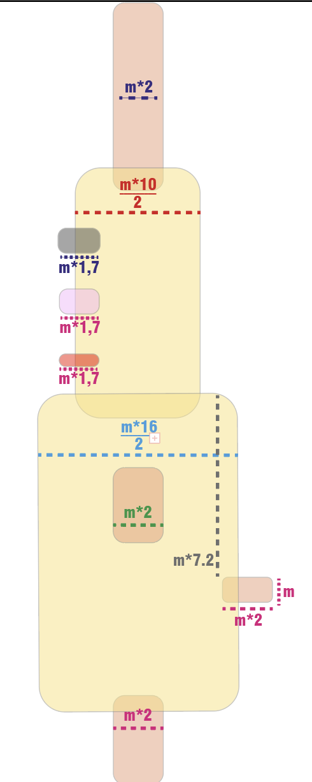
Todos los conejos tendrán las mismas medidas en proporciones del conejo estándar, exceptuando las cuatro medidas resaltadas en verde, las cuales si cambiarán.

La medida del módulo “m” es:

$$m=\frac{AnchoDeCabeza}{10}$$

 | Interpenetración o superposición de primitivas: SIEMPRE “m” cm.
- Cabeza siempre sobre el tronco
- Orejas siempre sobre la cabeza
- Ojos, nariz y boca siempre en la parte frontal
- Cola siempre en la parte posterior

eJECUCIÓN
Proceso General  El desarrollo y ejecución del sistema se estructuran a través de un pipeline de creación, gestión y visualización del modelo generado:  Inicialmente, el código es desarrollado en el entorno de programación Visual Studio Code, utilizando el lenguaje Python para la implementación de la lógica generativa. Paralelamente, el control de versiones se gestiona mediante Git, lo que permite mantener un seguimiento organizado de los cambios y facilitar la iteración del sistema.  Posteriormente, el código es ejecutado dentro de Autodesk Maya, donde se materializa la generación procedural del modelo tridimensional del conejo, aplicando las reglas estructurales.  Finalmente, se incorpora el uso de Live Share como herramienta de colaboración, permitiendo el trabajo conjunto y la revisión en tiempo real del desarrollo del sistema. | 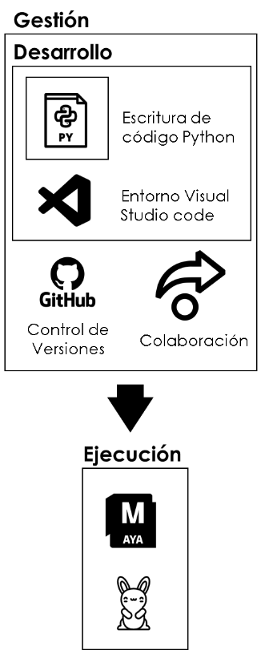
Proceso de la herramienta  El proceso de generación del modelo se desarrolla en varias etapas secuenciales que integran la selección del usuario, la construcción geométrica, la aplicación de materiales y la organización jerárquica del modelo.  1. Entrada del usuario: El usuario selecciona los parámetros iniciales del sistema como lo son las primitivas geométricas, el tipo de morfología y la emoción o color base.  2. Construcción del modelo: A partir de estos parámetros, el sistema asigna primitivas según las reglas definidas y construye la jerarquía de grupos, posicionando cada elemento en el espacio,  aplicando proporciones y restricciones  3. Generación de materiales: se generan los materiales del modelo mediante la asignación de color base en tonos pastel, la aplicación de variaciones mediante shaders (toon, ramp, noise y specular)  4. Organización jerárquica automática: El sistema organiza automáticamente el modelo dentro de una estructura jerárquica, siguiendo una convención de nombres incremental: Conejo_Grupo_00X  Cada instancia generada incrementa su numeración (001, 002, 003, etc.). | 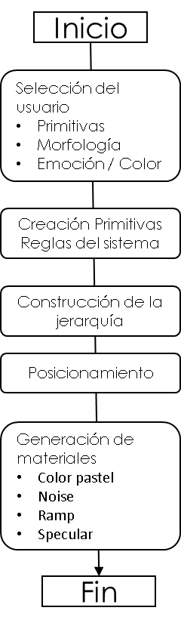

resultado

El sistema produce: Un conejo 3D compuesto por 13 primitivas
Con coherencia estructural y proporcional con variaciones formales controladas y con una identidad visual definida por:
Color, material y emoción.
Modelo computacional generativo
Modelado procedural
El modelado procedural define la generación de geometría a partir de reglas, parámetros y relaciones preestablecidas, En este proyecto, se implementa mediante la construcción del personaje a partir de primitivas geométricas seleccionadas por el usuario, las cuales son organizadas, posicionadas y escaladas automáticamente siguiendo un conjunto de reglas estructurales, espaciales y proporcionales.
Este enfoque permite generar múltiples variaciones formales coherentes a partir de un mismo sistema, garantizando consistencia en la identidad visual del personaje mientras se mantiene diversidad en sus configuraciones.
Rigging procedural
El rigging procedural define la generación automática de estructuras de control (rigs) basadas en reglas y configuraciones predefinidas, permitiendo que modelos generados dinámicamente puedan ser animados sin intervención manual directa en cada caso.

En el contexto del proyecto, se plantea como una extensión del sistema generativo, en la cual el modelo generado puede ser dotado de una estructura básica de control adaptada a su morfología.
Este sistema puede incluir: sistema FK/IK para extremidades y sistema de columna (spine rig).

Rigging procedural
Una vez generado el modelo tridimensional del conejo, el sistema contempla la implementación de un sistema de rigging procedural que permite dotar al personaje de estructuras de control para su posible animación. El rig se construye automáticamente en función de la jerarquía generada, adaptándose a las proporciones y variaciones morfológicas del modelo.
Distribución del rig
El sistema se dividiría en tres componentes principales:
- Extremidades (Patas delanteras y traseras): Se implementa un sistema FK/IK híbrido, que permite alternar entre FK (Forward Kinematics) o control rotacional directo e IK (Inverse Kinematics) ocontrol por posición con estabilidad, este sistema permite flexibilidad en la animación y control preciso de las extremidades.
- Tronco (Columna): El tronco se controla mediante un sistema de columna procedural (spine rig) basado en una curva spline, permitiendo: deformaciones suaves y control distribuido a lo largo del cuerpo, ademas de mayor expresividad en la postura
- Elementos dinámicos (orejas o cola): Se implementa un sistema dinámico basado en simulación, permitiendo el movimiento automático, u comportamiento físico (inercia, suavidad) y una respuesta secundaria al movimiento

Realice un wireframe de la interfaz de su herramienta

Wireframe de la interfaz de la herramienta
En la parte superior de la interfaz se dispondrá el título de la herramienta junto con su logotipo.
La primera sección corresponde a la selección de primitivas geométricas base, mediante casillas de verificación (checkbox). El usuario podrá elegir entre seis opciones: esfera, cubo, cilindro, cono, toroide y plano. Que serán los componentes fundamentales para la construcción procedural del modelo.
La segunda sección permitirá definir la morfología general del personaje Estas configuraciones influirán en las proporciones y relaciones volumétricas de la mascota generada. Funcionará también a través de checkbox. Las opciones disponibles serán:
- Alargado a lo ancho
- Robusto o acuerpado
- Alto y delgado
- Gordo y pequeñito
- Normal
La tercera sección estará orientada a la selección de una emoción base, la cual determinará la intención expresiva del personaje afectando directamente sus propiedades visuales y materiales. Cada emoción se traducirá en una paleta cromática monocromática en tonos pastel y en variaciones de shader que sugieren cualidades táctiles y sensoriales:
- Alegría/Afecto: tonos amarillos, roas y naranjas suaves, acompañados de mayor luminosidad y ligeros gradientes cálidos.
- Seriedad/calma: tonos verdosos, grisáceos y desaturados, con menor brillo especular y superficies más uniformes.
- Tristeza: tonos azulados, con gradientes suaves y menor intensidad lumínica.
- Enojo: tonos rojizos o anaranjados más intensos dentro de la gama pastel, con mayor contraste en el gradiente y una superficie visualmente más tensa.
A nivel técnico, estas variaciones se implementarán mediante el uso de materiales en Autodesk Maya que integran:
- Noise: para introducir microvariaciones sutiles en la superficie.
- Gradient Ramp: para generar transiciones suaves de color que refuercen la cohesión cromática y la profundidad visual.
- Specular: para controlar el nivel de brillo y reflejo, aportando sensaciones como suavidad, opacidad o tersura según la emoción seleccionada.

Finalmente, la interfaz contará con los siguientes botones principales:
- Randomizar, que asignará valores aleatorios tanto a las primitivas, morfología y emoción, generando resultados inesperados que fomentan la exploración creativa.
- Generar, que construirá el modelo del conejo de acuerdo con las selecciones realizadas por el usuario.
- Borrar, que reiniciará la escena, permitiendo comenzar una nueva generación.
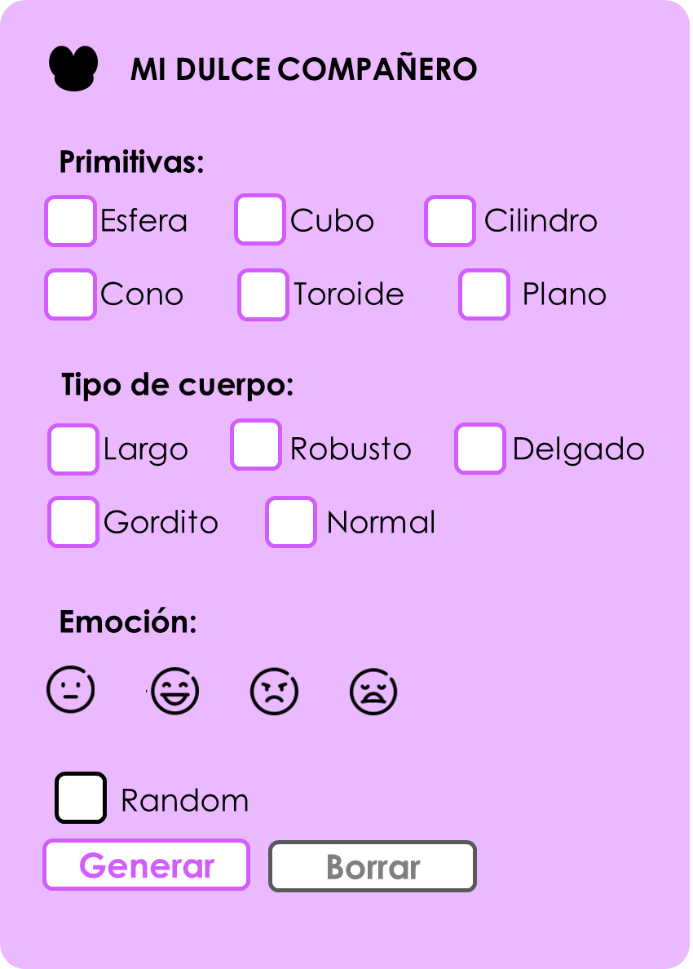

Diseñe (en Sketch o LowPoly) uno de los posibles resultados esperados de su herramienta.

